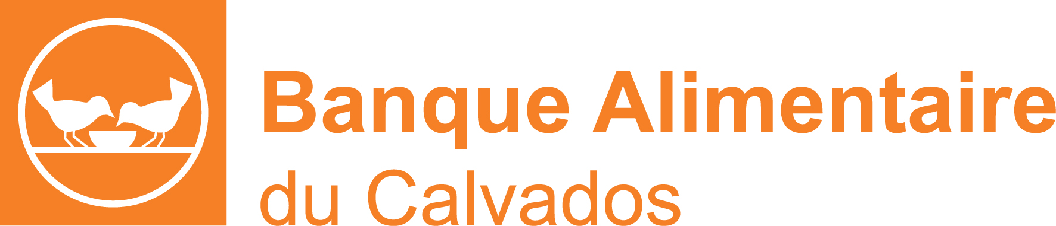

Don de couches à la Banque Alimentaire du Calvados par l’entreprise « LES JEUNES POUSSES » de Samy et Sarah MAWÉNÉ

Précarité alimentaire certes (la Banque Alimentaire du Calvados collecte et redistribue entre 1500 tonnes net de denrées à 27000 bénéficiaires par le biais de ses 44 associations partenaires) mais aussi précarité tout simplement dans la vie de tous les jours. « Dans les micro-crèches « les Jeunes Pousses », nous utilisons forcément des couches pour nos enfants ; quoi de plus naturel par conséquent de faire don de ce produit à la Banque Alimentaire du Calvados». Et en avant-première de la Collecte Nationale des Banques Alimentaires des 29 et 30 Novembre, c’est plus de 2200 couches pour enfants de 4 à 9kg qui viennent d’être livrées par les « JEUNES POUSSES » à l’entrepôt de la Banque Alimentaire du Calvados à Bretteville sur Odon. « Un don qui vient à point nommé puisque les associations que nous aidons sur le plan alimentaire, sont de plus en plus dans le besoin de produits d’hygiène et de soin pour enfants en bas âge ».

Contact Presse
Service Communication Banque Alimentaire du Calvados
Alain Andres : alain.andres@bbox.fr - 06 60 88 45 77
Les Jeunes Pousses Tel : 02 31 44 00 29
Contact : Samy et Sarah Mawéné www.lesjeunespousses.fr info@lesjeunespousses.fr

